验证可用的办法：

关于windows下翻墙后pip的问题

**翻墙后pip install会提示出问题**

**（ValueError:check_hostname requires server_hostname）**

Windows上pip开代理后安装包时出现以上错误，主要原因是因为**requests底层的代码是通过读取环境变量或者注册表来获得配置信息**。而在windows是pip读取注册表代理配置会出错。底层的源码截图如下，**getproxies_environment()** or **getproxies_registry()** 两个方法对于两种着读取代理的方式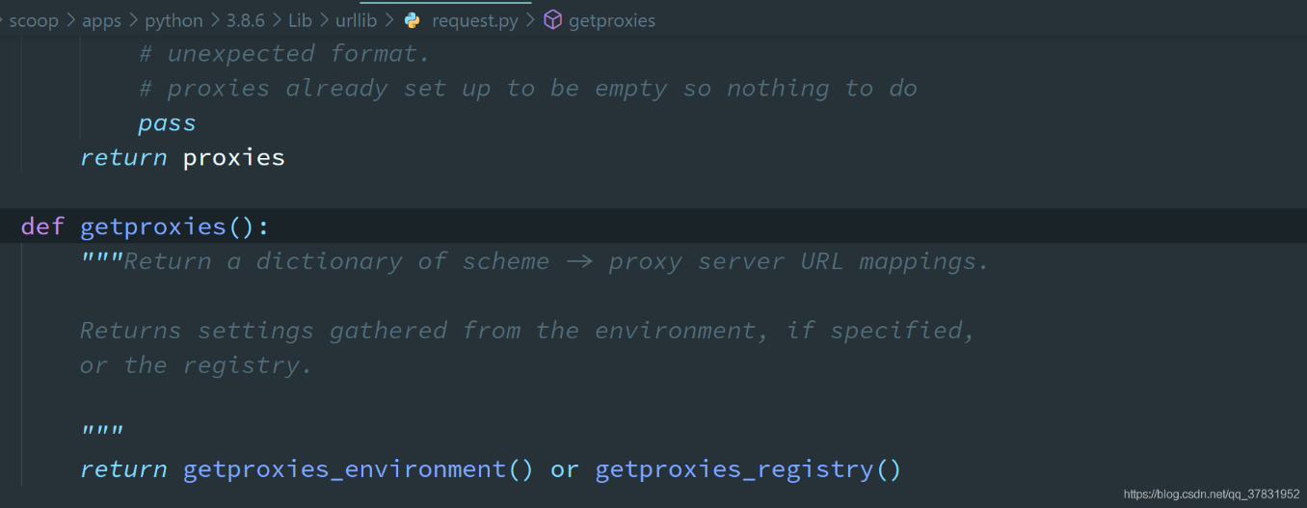

**解决办法:** pip读取注册表出错，所以通过读取环境变量的方式来读取代理信息，只需在环境变量上加入以下配置即可。

window上运行以下指令或收到配置环境变量即可

[Environment]::SetEnvironmentVariable("HTTP_PROXY", "http://127.0.0.1:7890", 'User')

[Environment]::SetEnvironmentVariable("HTTPS_PROXY", "http://127.0.0.1:7890", 'User')

结果如下

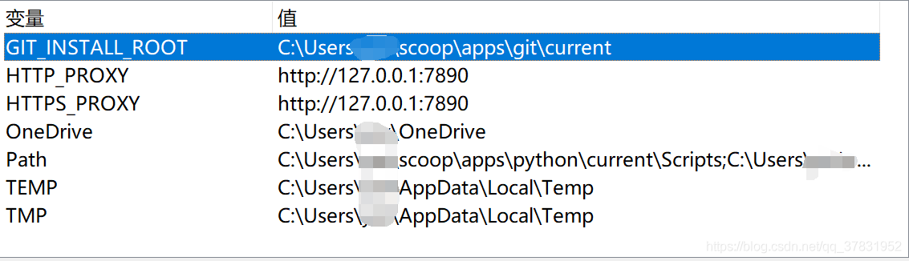

通过以上设置即可**在开代理的情况下pip install**。

另外**Windows上pip换源**的方法是：

在C:\User\用户目录下，新建pip文件夹，然后在该文件夹下新建pip.ini文件。填写如下内容：

[global]

index-url = https://pypi.tuna.tsinghua.edu.cn/simple

[install]

trusted-host=pypi.tuna.tsinghua.edu.cn

**若开了vpn代理，以上配置可以不用加，pip安装直接走代理**；加了以上配置pip安装会采用换源的方法。

注意：修改系统环境变量的方式可能会导致其他app无法使用，例如百度网盘。

按以上方法修改了系统环境变量会导致百度网盘无法联网和刷新文件，除非开启代理。

若不开启代理使用百度网盘，需要删除该环境变量。

有其他办法，但是没验证通过：

在C:\User\用户目录下，新建pip文件夹，然后在该文件夹下新建pip.ini文件。填写如下内容：

[global]

index-url = https://pypi.tuna.tsinghua.edu.cn/simple

proxy = http://XXXX.com:port

[install]

trusted-host=pypi.tuna.tsinghua.edu.cn

我试过，我的地址为127.0.0.1 端口7890，但是没有用。

以下办法没有试过：应该也有用